**Документация проекта “Система рекомендаций”**

Составил: Валиев Р. М.

**Структура сайта**

**Главная страница:**

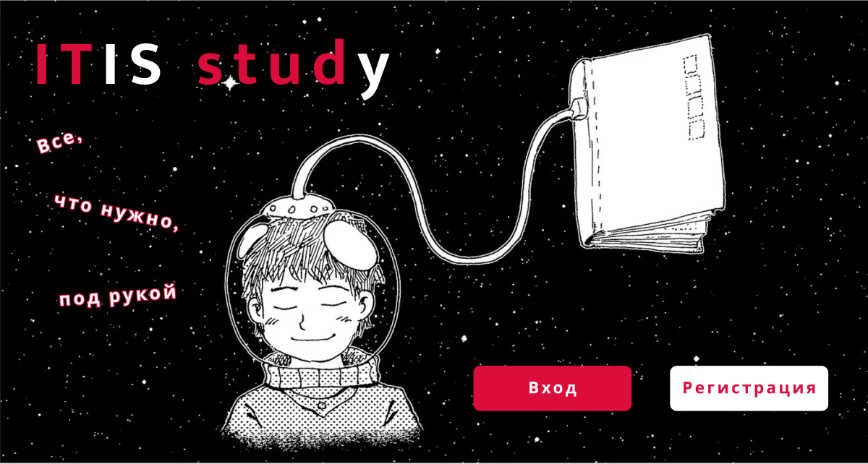

Здесь размещаются:

1. Кнопка “Вход”. Направляет на страницу авторизации.

2. Кнопка “Регистрация”. Направляет на страницу регистрации.

**Страница авторизации и регистрации**:

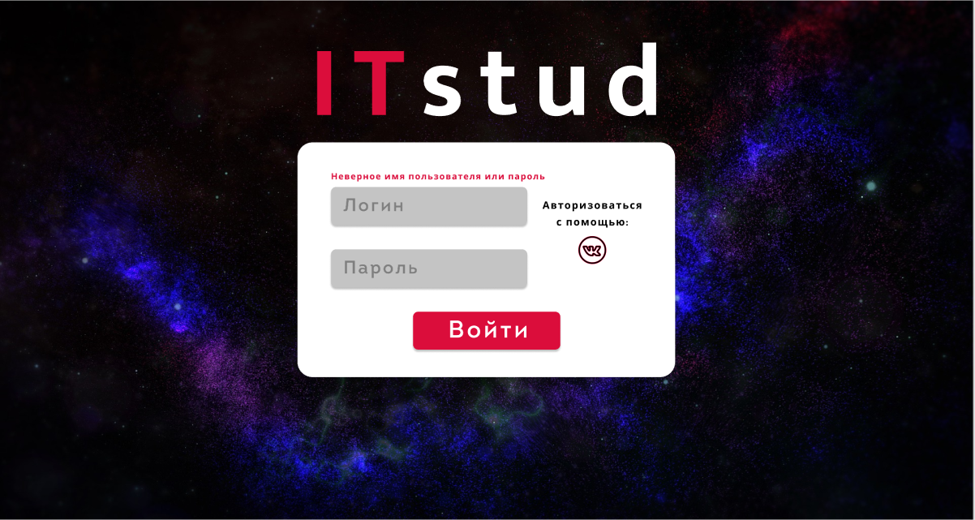

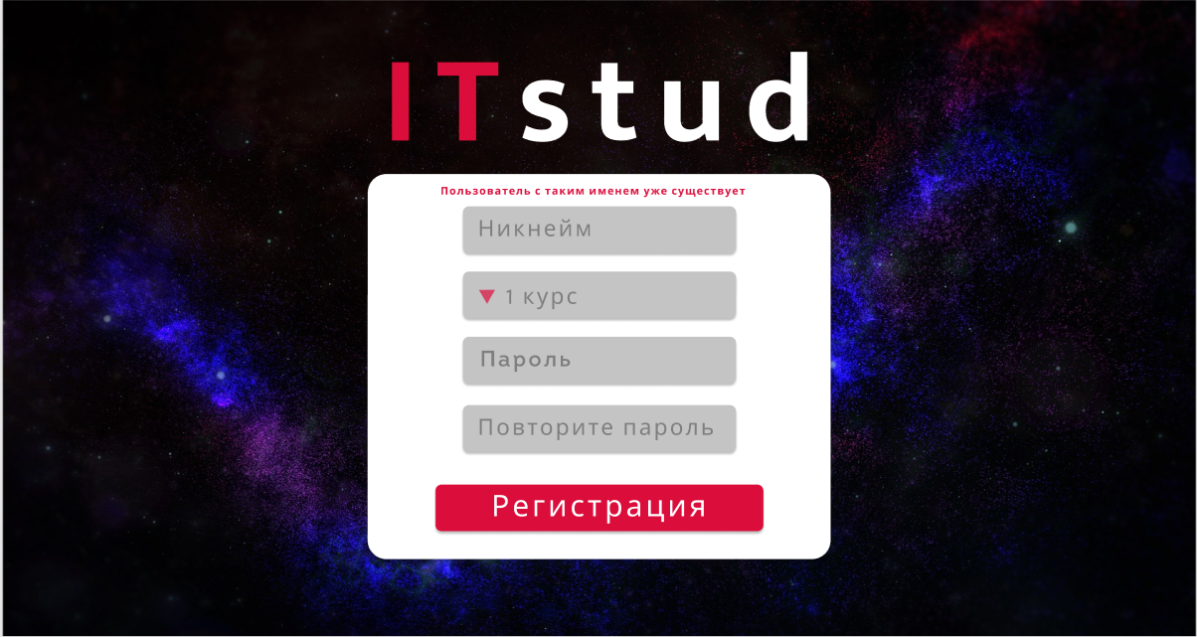

Здесь размещаются:

1. Форма авторизации:

1.1. “Никнейм” и “Пароль”. Требует ввести логин и пароль.

1.2. Кнопка “Войти”. Перенаправляет на страницу ленты.

1.3. Кнопка “Авторизоваться с помощью”. Позволяет авторизоваться через аккаунт Вконтакте.

2. Форма регистрации:

2.1. “Никнейм”. Позволяет ввести псевдоним пользователя (используется в качестве логина для авторизации).

2.2. Выпадающее меню выбора курса (от 1 до 4).

2.3. “Пароль” и “Повторите пароль”. Позволяет ввести пароль в двух полях и проверяет их на идентичность.

2.4. Кнопка “Регистрация”. Перенаправляет на страницу ленты.

**Лента:**

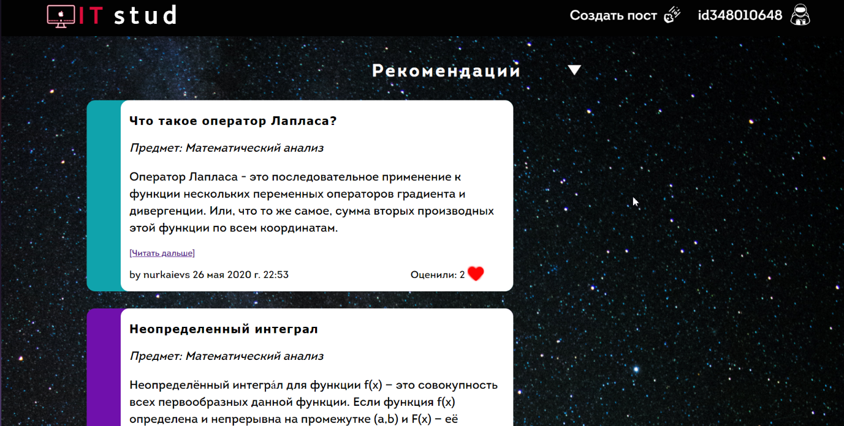

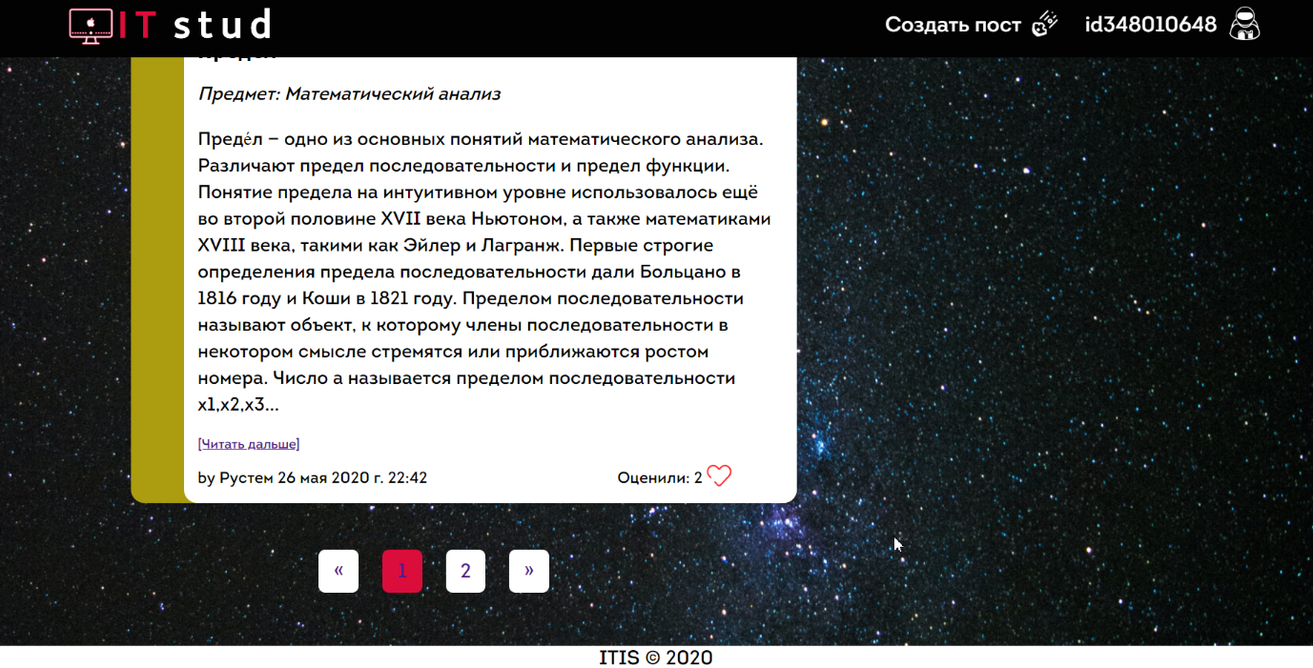

Здесь размещаются:

1. Кнопка “IT stud”. Направляет на страницу ленты с категорией “Рекомендации”

2. Кнопка “Создать пост”. Направляет на страницу создания поста

3. Кнопка профиля (никнейм). Направляет на страницу профиля

4. Выпадающее меню категорий. Изначально стоит категория “Рекомендации”. Позволяет поменять категорию на другую из списка учебных дисциплин курса пользователя

5. Пост:

5.1. Кнопка “читать далее”. Направляет на страницу данного поста

5.2. Кнопка лайка (сердечко). Позволяет оценить пост

6. Если у пользователя нет отмеченных постов, то в категории “Рекомендации” находятся новые посты

7. Панель перемещения по страницам:

7.1. Кнопка “<<”. Направляет на предыдущую страницу. Если пользователь находится на первой странице, то остается на месте

7.2. Пронумерованные кнопки. Направляют на страницы соответствующие номеру на кнопке

7.3. Кнопка “>>”. Направляет на следующую страницу. Если пользователь находится на последней странице, то остается на месте

**Профиль пользователя:**

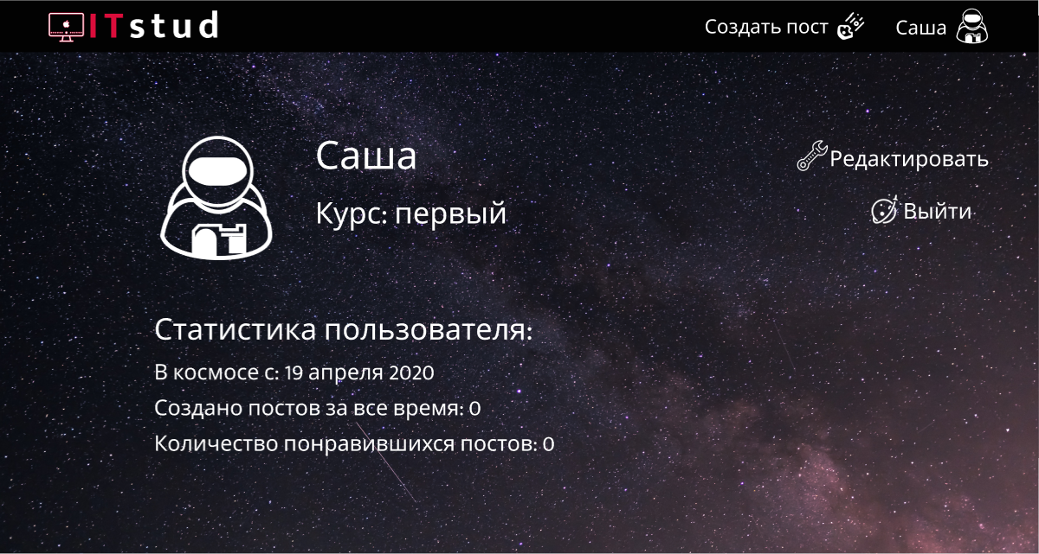

Здесь размещаются:

1. Никнейм пользователя
2. Курс пользователя
3. Аватар пользователя. Представлен картинкой, которую нельзя изменить
4. Дата регистрации
5. Количество созданных за все время постов
6. Количество понравившихся постов
7. Кнопка “Редактировать”. Направляет на страницу редактирования информации о пользователе
8. Кнопка “Выйти”. Выходит из аккаунта и направляет на главную страницу

**Страница редактирования профиля:**

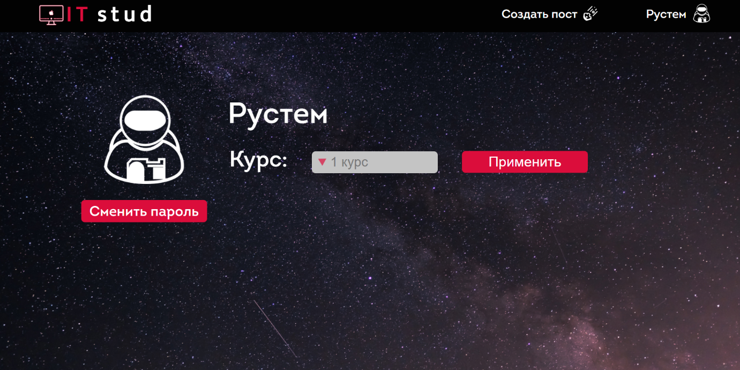

Здесь размещаются:

1. Кнопка “сменить пароль”. Направляет на страницу смены пароля

2. Выпадающее меню выбора курса (от 1 до 4)

3. Кнопка “Применить”. Позволяет применить изменения для пользователя

**Страница смены пароля:**

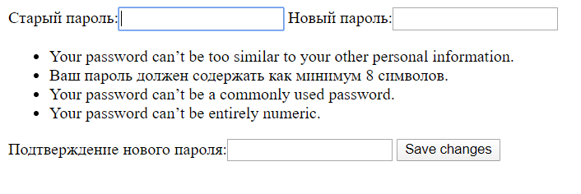

Здесь размещаются:

1. Поле “старый пароль”. Требует ввести пароль, используемый пользователем в данный момент

2. Поле “новый пароль”. Требует ввести пароль, который будет использоваться в качестве действующего на смену старого

3. Поле “подтверждение нового пароля”. Требует ввести новый пароль.

4. Кнопка “save changes”. Позволяет изменить пароль на тот, который находится в поле “новый пароль”

5. Поля “подтверждение нового пароля” и “новый пароль” проверяются на идентичность

6. Поле “подтверждение нового пароля” проверяется на минимальное кол-во символов (8 символов)

**Страница создания поста:**

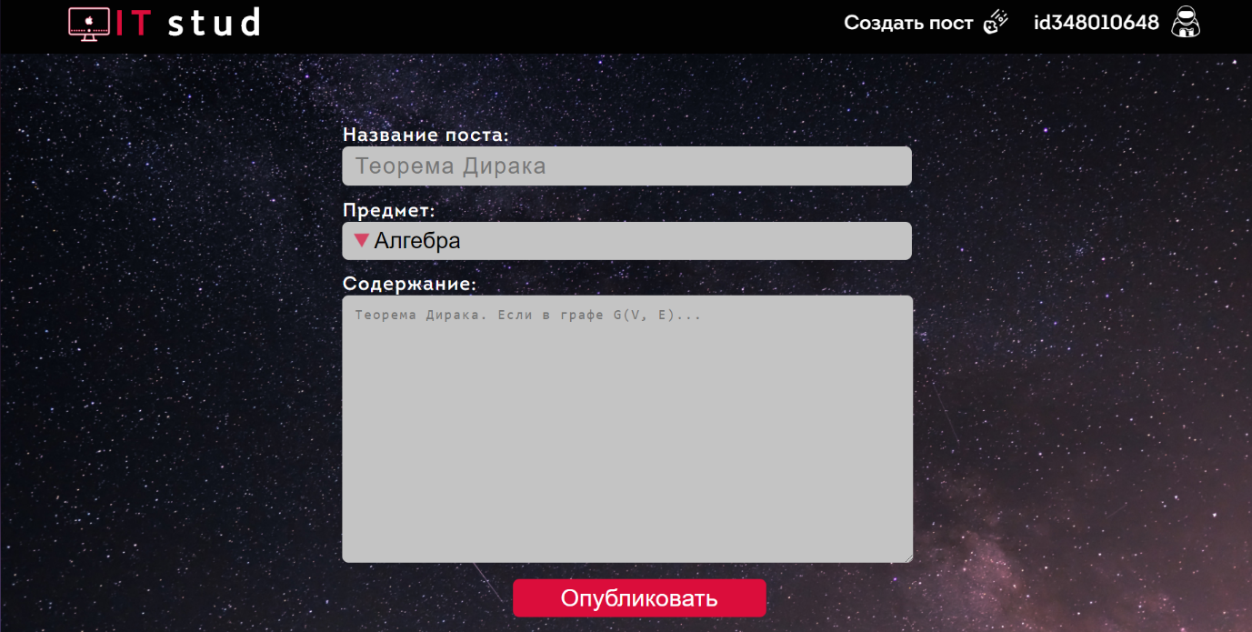

Здесь размещаются:

1. поле ввода названия поста;

2. выпадающее меню категории поста;

3. текстовый редактор контента поста;

4. кнопка «опубликовать», которая создает пост и публикует в ленте;

**Страница поста:**

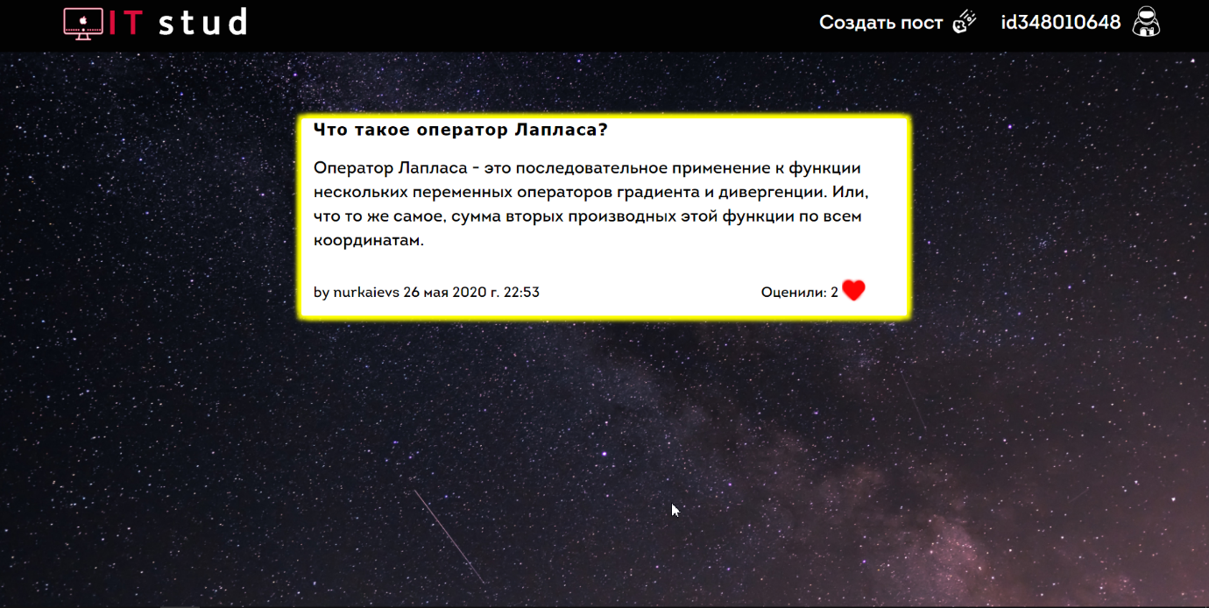

Здесь размещаются:

1. Кнопка лайка (сердечко). Позволяет отметить пост.